**姚德謙：是時候拆除博愛座了！**

2015/11/17

作者:

姚德謙

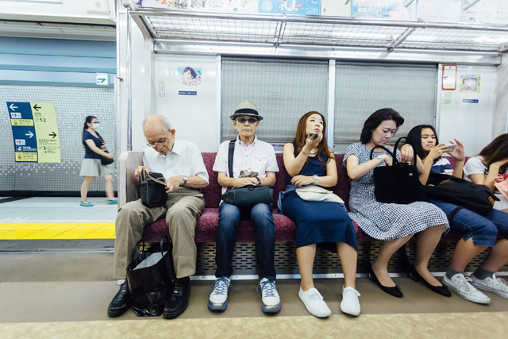

photo credit: Shutterstock

最近有位女孩，在社交平台D-card上發表了一篇文章〈[我再也不敢坐博愛座了](https://www.dcard.tw/f/all/p/759733)〉，文中指出這位正值經期的女孩在捷運上經痛，痛苦地不得不找個位置坐下休息，偏偏人潮壅擠的捷運車廂內，只剩下博愛座，被腹痛逼到絕境的女孩就這麼坐了下去。而這個舉動卻引起了車廂內ㄧ位婦人的關注，這位婦人毫不留情地對著朋友批判女孩，而女孩只能難耐地抱著自己的肚子倚靠著座椅，痛得一句話也說不出口。

而今年六月，一位因為車禍造成心臟創傷性主動脈剝離，差點喪命的男子。在緊急搶救的手術後，做了心臟支架手術，肺部些微塌陷，領有重大傷病卡。穿上衣服依舊與常人沒兩樣的他，在搭乘捷運時，坐上了博愛座。當時壅擠的車廂走進了幾位孩子，此時卻跳出一位「伸張正義」的人，指責批判這位男子的不是，認為男子應該要讓位給孩子。而這樣的舉動也讓男子承受來自其他乘客的壓力。

有些網友即表示「博愛座設置的美意早已灰飛煙滅，成為了腦袋有問題的正義之士伸張正義的工具」。但批判那些正義之士並無實質上的意義。即使是那些指謫者，也是為了其他有需求的人好，我們應該檢討的是整個制度與文化結合後產生的謬誤。

為什麼我們看到一位老人家進入車廂，會認為博愛座上的人該讓座？因為我們都希望「身體狀況良好的人禮讓座位給有需求的人」。這時我們應該反問自己，既然是這樣，為何只有坐著博愛座的人需要讓位呢？

近十年來台灣推行的博愛座制度早已讓「讓座」文化深植我們的心中，見到老弱婦孺走上公車，看看博愛座早已成為我們的反射動作，這樣的制度成功塑造了社會裡體諒他人的氛圍。然而如今也到了博愛座該功成身退的時候。因為博愛座制度演變至今，早已框架住我們的認知，讓我們成為了冥頑不通的「偽善者」。

因為博愛座的制度，我們開始將禮讓這樣的「善行」，轉化成「義務」，並自顧自地用自己的角度，將所有責任都強加到博愛座上的人們，每次搭乘捷運時像道德警察般的監視這制度的實踐，並莫名地免除了其他乘客的責任。但其實，說到讓位，每位乘客的責任都是一樣的，唯有將博愛座的制度取消，我們才能把幫助他人的義務重新分配給眾人，並學習尊重每個人。

禮讓制度已深耕心中的台灣人，已經不再需要博愛座的提醒，唯有取消博愛座制度，我們才能把目光重新放到所有人的身上，讓大家一起分擔禮讓的責任，也讓有需求但外貌正常的人不用再為了眾人的壓力而煩惱。而世界上的許多城市也漸漸地取消了博愛制度，改以柔性的廣播、標語方式提醒所有的乘客讓位的美德。取消博愛座制度，重塑讓座文化，才能帶領台灣走向文明社會全新的一頁！

（作者為政大法律系學生）